程序版本管理系统设计说明书

文档信息
文档名称 | 程序版本管理系统设计说明书
保密级别 |  | 文档版本编号 | 1.0
制作人 |  | 制作日期 | 2019.8
适用范围 | 本文档仅用于股份有限公司程序版本管理系统建设过程。
特别声明 | 该系统为CMDB系统的子系统。

修订记录
版本号 | 版本日期 | 修改内容 | 编写人部门 | 编写人姓名
注：本页为修改历史，在定版发出后如有修改过程，需记录增删改的建议人和修改人。

目录
1. 引言 5
1.1 目的 5
1.2 背景与目标 5
1.3 预期读者 5
1.4 术语表 5
1.5 参考资料 5
2 应用概述 6
2.1 应用总体描述 6
2.2 设计思想 6
3 逻辑数据模型 7
4 界面设计 8

引言

目的
本文档供系统开发以及运维人员了解该项目需求以及系统设计目的，为后续系统开发提供依据和参考。

背景与目标
为保证集群下各应用版本的一致性；保证应用全部按计划正确更新，避免更新错漏，因此发布程序需进行版本管理。此需求功能明确，需求个性化，且是针对九州信息与运营委员会内部使用，因此选择自研实现系统。

预期读者
系统运维人员、运维开发人员

术语表

参考资料

应用概述

应用总体描述
程序版本管理系统主要功能包括：版本库版本信息、系统当前版本信息的管理功能，包括对版本信息的检索，添加，变更，删除；比对展示功能，指系统当前版本信息和版本库版本信息进行一致性比对，然后把比对结果展示在首页；异常告警的功能，获取版本异常的系统信息，并且实现告警通知。

设计思想
- 对各应用系统的版本信息写入数据库，对版本信息更有效管理。
- 根据应用程序路径信息生成MD5校验码，实现对系统版本信息和版本库版本信息的比对。
（3）各系统版本信息统一展示，整体把控公司各系统版本一致性状态。

逻辑数据模型
1，服务器版本信息表：ser_version
Field | Describe | Type | Key | Extra
id | ID | int(11) | PRI | auto_increment
sys_name | 系统名称 | varchar(500)
ope_director | 运行负责人 | varchar(50)
mod_name | 模块名称 | varchar(500)
ser_ip | 服务器IP | varchar(50)
process_name | 发布程序名 | varchar(500)
version | 版本 | varchar(100)
process_path | 对应版本存放绝对路径 | varchar(500)
conf_path | 配置信息存放绝对路径 | varchar(500)
log_path | 日志信息存放绝对路径 | varchar(500)
change_path | 其它可变信息存放绝对路径 | varchar(500)
md5 | MD5 | varchar(100)
remark | 备注信息 | longtext
联合主键："sys_name", "mod_name","ser_ip"

2，产品扩展信息表
Field | Describe | Type | Key | Extra
id | ID | int(11) | PRI | auto_increment
sys_name | 系统名称 | varchar(500)
mod_name | 模块名称 | varchar(500)
process_name | 发布程序名 | varchar(500)
version | 版本 | varchar(100)
process_path | 对应版本存放路径 | varchar(500)
md5 | MD5 | varchar(100)
remark | 备注信息 | longtext
联合主键："sys_name","mod_name"

界面设计
- 版本状态展示面板

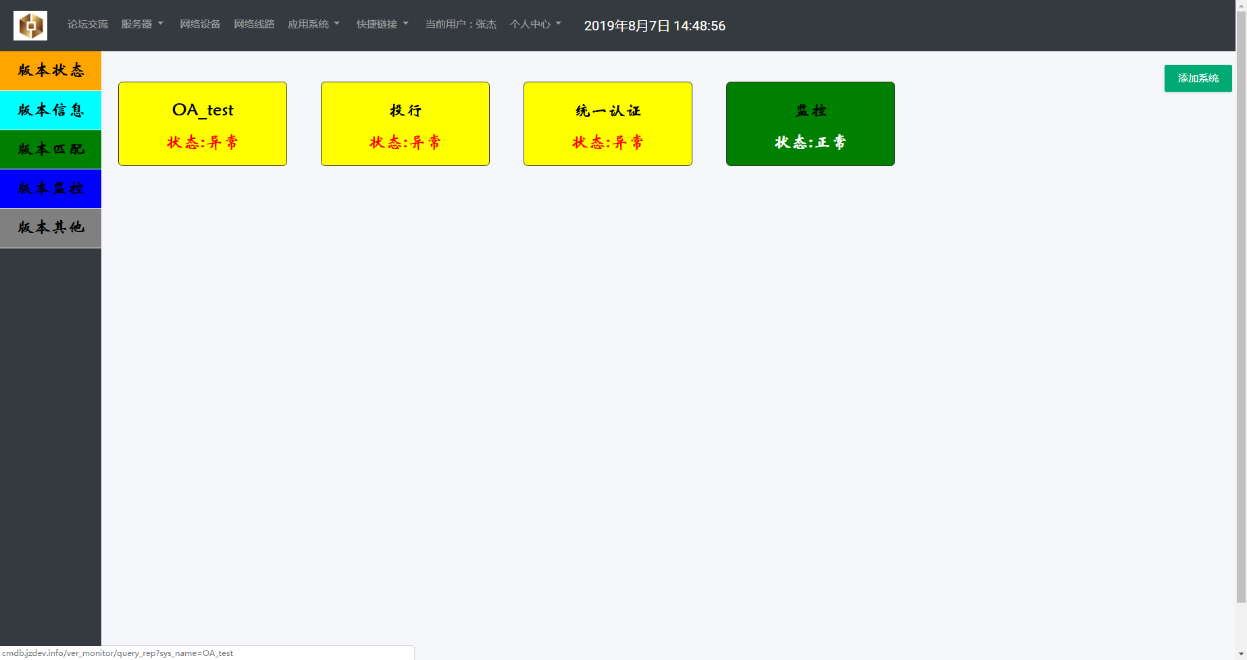

- 版本库信息面板

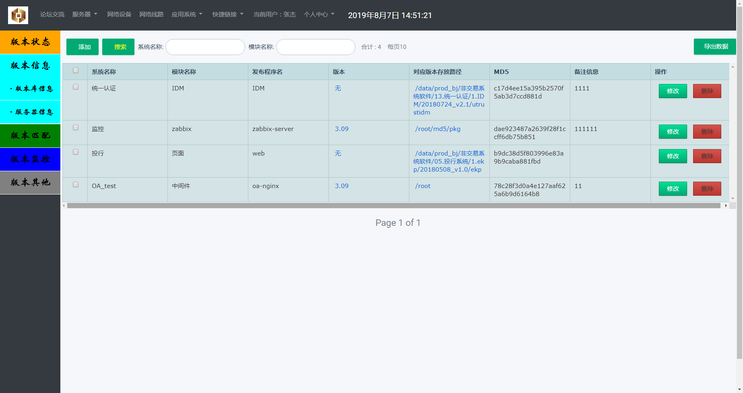

- 服务器版本信息面板
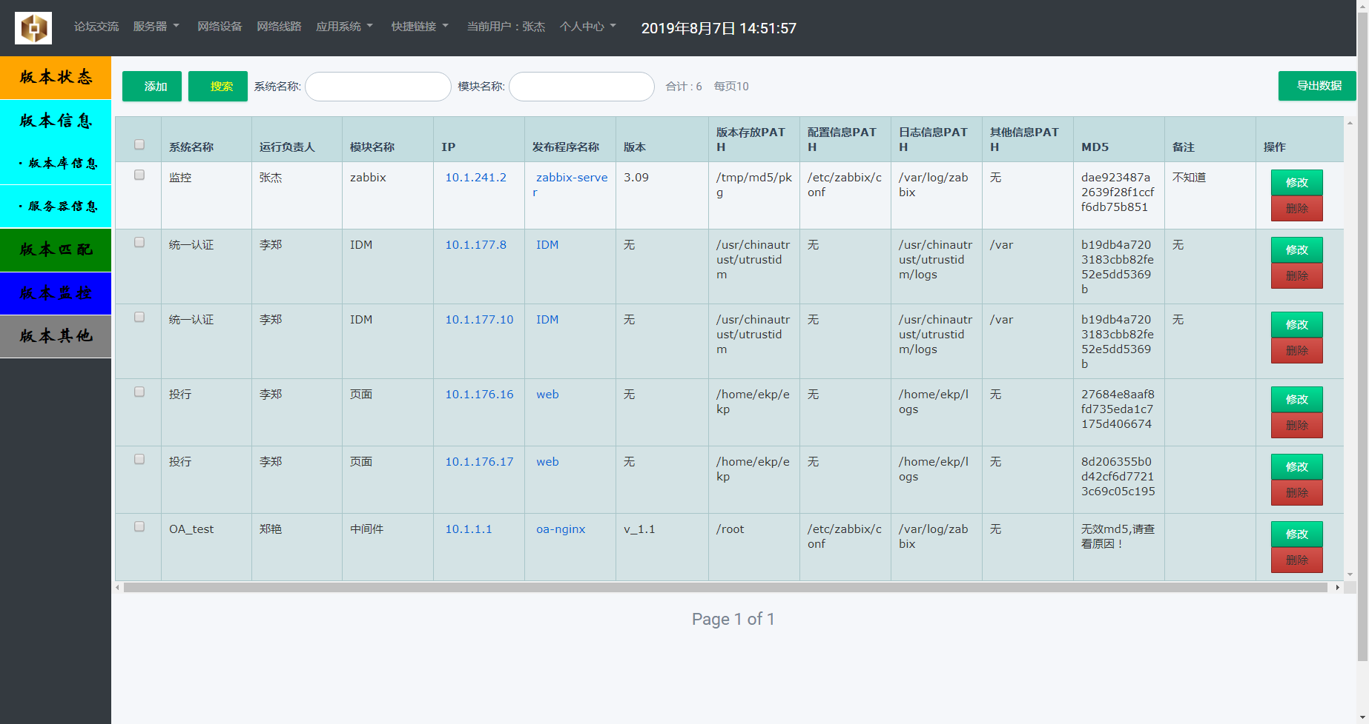

- 版本监控面板
